

U.C. de Projeto Integrado de

Telecomunicações

Ano Letivo: **2021/2022**

**Especificação da Fase B**

**Grupo 2**

* Catarina Neves, a93088
* Eduardo Cardoso, a89627
* José Gomes, a93083
* Luís Oliveira, a89380

01/04/2022

Universidade do Minho

Mestrado Integrado em Engenharia de Telecomunicações e Informática

Índice

1. Introdução 5

2. Especificação da Fase B 6

2.1 Arquitetura e Funcionalidades dos sistemas 6

2.*2 Hardware* 7

2.2.1 ESP32-DevKitC-32D 8

2.2.2 Sensor DHT11 8

2.2.3 Sensor BME280 9

2.3 *Software* 9

3. Planificação do projeto 11

4. Conclusão 12

5. Bibliografia 13

Índice de figuras

[Figura 1 - Arquitetura da Fase B. 6](https://d.docs.live.net/c614cccb55865bf0/Documents/GitHub/Projeto-Integrado-de-Telecomunicacoes/relatorios/fase_B/REB-G2.docx#_Toc99571512)

[Figura 2 - Diagrama de Gantt do planeamento temporal. 11](https://d.docs.live.net/c614cccb55865bf0/Documents/GitHub/Projeto-Integrado-de-Telecomunicacoes/relatorios/fase_B/REB-G2.docx#_Toc99571513)

Lista de siglas e acrónimos

**BLE** *Bluetooth Low Energy*

**IDE** *Integrated Development Environment*

**MP3** *MPEG Layer 3*

**TCP** *Transmission Control Protocol*

**IP** *Internet Protocol*

**SQL** *Structured Query Language*

**HTML** *HyperText Markup Language*

**ISP** *Internet Service Provider*

**SPI** *Serial Peripheral Interface*

**I2C** *Inter-Integrated Circuit*

# Introdução

Serve o presente relatório de introdução, descrição e exposição do trabalho a ser desenvolvido no decorrer desta segunda fase, tal como todos os requisitos de hardware, software e competências necessárias à boa conclusão do enunciado dado.

O principal objetivo da fase B é o desenvolvimento e implementação de um sistema central de controlo entre o referido e o *Gateway,* desenvolvido na fase anterior: para tal é necessário o uso do protocolo TCP (*Transmission Control Protocol*) / IP (*Internet Protocol*), tal como a criação de um protocolo de comunicação (sobre o TCP/IP) de modo a poder controlar e recolher os dados pretendidos- este deve ser capaz de produzir mensagens de controlo que operarão sobre os seus outros sistemas, tal como outras funcionalidades espectáveis de tais tecnologias.

Será também desenvolvida uma base de dados que armazenará os dados obtidos, uma interface disponível a partir de um *browser* e sistemas simulados para ultrapassar a dificuldade que seria a obtenção e a preparação de vários sistemas sensores/*Gateway*.

# Especificação da Fase B

## 2.1 Arquitetura e Funcionalidades dos sistemas

A figura seguinte mapeia a arquitetura dos sistemas e as interações entre os mesmos.

Figura 1 - Arquitetura da Fase B.

A comunicação entre os vários gateways e o Gestor de Serviço será realizada de acordo com um protocolo de comunicação aplicacional, que será construído com recurso a um conjunto de mensagens/*flags,* que serão encapsuladas dentro do protocolo de transporte TCP. Esta comunicação permitirá o envio das amostras, recebidas por cada *gateway,* para o Sistema Central, que será responsável pelo armazenamento das mesmas na base de dados.

Para proceder à definição e implementação do protocolo de comunicação, desenhado pelo grupo, será necessário recorrer ao domínio das *sockets,* que permitem a interação entre duas entidades, independentes entre si.

O Sistema Central será constituído por um conjunto de serviços: um serviço dedicado à comunicação e à interação com a base de dados, que fará uso de um determinado repositório e um outro serviço orientado à *interface web*, que numa etapa mais avançada desta fase, estará ligado ao serviço *web*. Todos os dados recebidos pelo Sistema Central serão armazenados numa base de dados relacional.

## 2.*2 Hardware*

A tabela seguinte apresenta todo o *hardware* necessário ao desenvolvimento da fase B.

O material que será utilizado, será o mesmo que foi utilizado no desenvolvimento da fase A.

Tabela 1 - Hardware necessário à fase B.

|  |  |  |
| --- | --- | --- |
| **Imagem** | **Designação** | **Descrição** |
|  | ESP32-DevKitC-32D | 2 placas: uma para a implementação do sistema sensor e outra para o gateway BLE/Wi-Fi |
|  | DHT11 | Sensor de temperatura e humidade |
|  | BME280 | Sensor de pressão barométrica |
|  | Fios de ligação | Fios responsáveis pela conexão dos componentes necessários |
|  | Computadores | Serão necessários dois computadores: um para a ligação ao sistema sensor e o restante para a ligação ao *gateway*. |
|  | *Breadboard* | Interface de conexão entre os circuitos |

### 2.2.1 ESP32-DevKitC-32D

Módulo genérico de Wi-Fi, *Bluetooth* e BLE, [1] que possibilita uma grande variedade de aplicações como por exemplo redes de sensores de baixa potência, decodificação de MP3 e codificação de voz.

A tabela seguinte apresenta as caraterísticas da placa em questão.

Tabela 2 - Caraterísticas da placa ESP32-DevKit-32D.

|  |  |
| --- | --- |
| **Módulos** | **ESP32-DevKit-32D** |
| SPI flash | 32 Mbits, 3.3 V |
| Core | ESP32-D0WD |
| Crystal | 40 MHz (only for Wi-Fi/Bluetooth functionality) |
| Antenna | U.FL connector (which needs to be connected to an external IPEX antenna) |
| Dimensions (Unit: mm) | (18.00±0.10) × (19.20±0.10) × (3.20±0.10) |

O *Bluetooth*, o BLE e o Wi-Fi são diferentes tipos de comunicação, que são intrínsecas a esta placa. A utilização do Wi-Fi permite uma grande cobertura ou alcance físico e conexão direta com a *internet* através de um ISP (*Internet Service Provider*).

A *sleep current* (corrente caraterística, quando a placa opera em modo *standby*) da placa é inferior a 5 microamperes, o que torna este componente ideal para aplicações, sistemas eletrónicos alimentados por baterias. Este componente suporta uma taxa de transmissão até 150 Mbps e 29 dBm de potência de saída, para a antena, garantindo desta forma, o maior alcance físico.

### 2.2.2 Sensor DHT11

O grupo decidiu operar com o sensor *DHT11-WS* essencialmente porque foi sugerido e recomendado pelos docentes tal como o seu custo acessível e pela facilidade de utilização.

O sensor referidoé um sensor de temperatura e humidade que permite realizar leituras de temperaturas compreendidas entre 0 e 50 graus Celcius e valores de humidade compreendidos entre 20 e 90%.

Em termos práticos, este sensor deteta a temperatura e a humidade e envia os valores recolhidos para o seu microcontrolador, que por sua vez deverá estar programado para efetuar alguma ação quando é atingida determinada temperatura ou humidade.

### 2.2.3 Sensor BME280

O sensor BME280 mede a pressão atmosférica desde 30kPa até 110kPa, como também a temperatura e a humidade relativa. Este sensor oferece uma interface de SPI (*Serial Peripheral Interface*) de 3.3 Volts e uma interface I2C (*Inter-Integrated Circuit*), que é tolerante a 5 Volts. No total, a placa BME280 possui 10 pinos, contudo, não podem ser utilizados mais do que 6 pinos numa única vez.

## 

## 2.3 *Software*

A tabela seguinte ilustra o *software* necessário à implementação da fase B. O grupo decidiu que criará e configurará uma base de dados relacional, para auxiliar o desenvolvimento desta fase.

Tabela 3 - Software necessário à fase B.

|  |  |  |
| --- | --- | --- |
| **Símbolo** | **Designação** | **Função** |
|  | Arduino IDE | Implementação das *sockets* no sistema *gateway.* |
|  | IntelliJ IDEA | Implementação do sistema central, que incorpora: serviços de comunicação com a *web* e o repositório da base de dados. |
| mysql-logo-png-transparent ⋆ Altyra - Desenvolvimento de Software | MySQL | Armazenamento, gestão e configuração da base de dados. |
| Spring Framework SVG Vector Logos - Vector Logo Zone | *Spring Framework* | Responsável pela instanciação das classes da aplicação Java e pela incorporação de várias dependências, que poderão ser aplicadas na respetiva aplicação. |

Dentro do IDE (*Integrated Development Environment*) *Intellij IDEA* serão definidos e estruturados os serviços web e será declarada e inicializada uma *interface* (linguagem *Java*), que possuirá um conjunto de métodos e de *queries* responsáveis pela interação com a base de dados.

A transmissão das amostras do Gateway para a aplicação *java,* será construída em ambos os ambientes de programação (*Arduino IDE e* *Intellij IDEA)*: será necessário definir *sockets* em ambos as aplicações (aplicação java e a aplicação executada pelo *Gateway*).

O programa *MySQL* servirá ferramentas uteis para a edição da base de dados, como por exemplo: manipulação das colunas da tabela definida; descrição da tabela e visualização dos elementos presentes.

2.4 Linguagens de programação

A tabela seguinte contém as linguagens de programação, que serão necessárias à implementação desta fase.

Tabela 4 - Linguagens de programação necessárias à implementação da fase B.

|  |  |  |
| --- | --- | --- |
| **Linguagens de programação** | | |
| Download C++ Logo in SVG Vector or PNG File Format - Logo.wine | C++ | A linguagem C++ será empregue na definição das *sockets* e na construção do protocolo de comunicação. |
|  | Java | A linguagem Java será utilizada na construção de várias classes, responsáveis pelo funcionamento do serviço *web*, como também, na definição de um repositório, que irá interagir com a base de dados. |
|  | SQL | A linguagem SQL (*Structured Query Language*) será utilizada na configuração e manipulação da base de dados. |
|  | HTML | A linguagem HTML (*HyperText Markup Language)* será empregue na construção da página web do respetivo sistema. |

# Planificação do projeto

Para garantir consistência, linearidade e para que se cumpra todos os objetivos, é necessário recorrer a um planeamento bem estruturado. O planeamento do projeto encontra-se ilustrado pelo diagrama de *Gantt seguinte*.

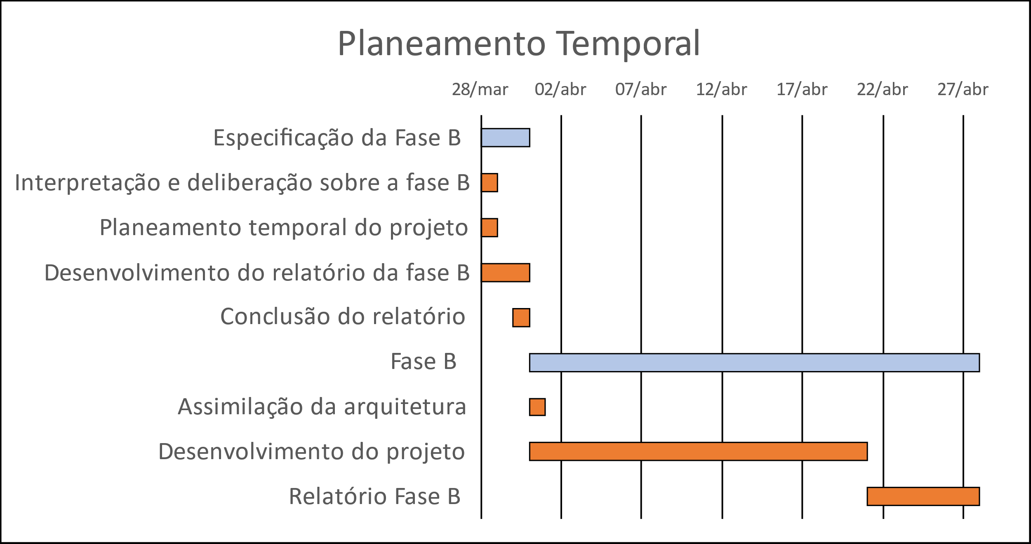

**Sub-etapa**

**Etapa**

Figura 2 - Diagrama de Gantt do planeamento temporal.

# Conclusão

Chegando assim ao fim deste relatório, conclui-se que o desenvolvimento desta fase manter-se-á dentro dos níveis de dificuldade e complexidade da anteriormente feita, aplicando, no entanto, mais e outros conhecimentos adquiridos noutras unidades curriculares: desenvolvimento de base de dados (Fundamentos de Base de Dados), utilização de *Sockets* (Sistemas Distribuídos) entre obtidos anteriormente.

Esperamos que a realização deste documento permita uma melhor e mais célere realização do trabalho proposto.

De igual forma, o grupo considera que no decorrer da referida fase, colocará em prática as suas competências relativamente às áreas a ser abordadas.

# Bibliografia

|  |  |
| --- | --- |
| [1] | Espressif Systems, “ESP32 Series,” 21 Fevereiro 2022. [Online]. Available: https://www.espressif.com/sites/default/files/documentation/esp32_datasheet_en.pdf. |
| [2] | “Bot n Roll,” 20 Fevereiro 2022. [Online]. Available: https://www.botnroll.com/1219-medium_default/sensor-de-temperatura-e-humidade-dht11.jpg. |
| [3] | dfrobot, 20 Fevereiro 2022. [Online]. Available: https://image.dfrobot.com/image/data/DFR0067/DFR0067_DS_10_en.pdf. |
| [4] | “fnac-static,” 20 Fevereiro 2022. [Online]. Available: https://static.fnac-static.com/multimedia/Images/PT/NR/67/05/62/6423911/1540-1.jpg. |
| [5] | “Iotone,” 22 Fevereiro 2022. [Online]. Available: https://www.iotone.com/files/vendor/logo_Thingspeak.jpg. |
| [6] | “Sistema de Monitorização de Estações Meteorológicas,” 20 Fevereiro 2022. [Online]. Available: elearning.uminho.pt. |
| [7] | “sparkfun,” 20 Fevereiro 2022. [Online]. Available: https://cdn.sparkfun.com//assets/parts/3/3/4/5/09567-01-Working.jpg. |
| [8] | botnroll, 2 2 2022. [Online]. Available: https://www.botnroll.com/8958-medium_default/sensor-de-press-o-atmosf-rica-bmp280.jpg. |
| [9] | Bot n Roll, “botnroll,” 22 2 2022. [Online]. Available: https://www.botnroll.com/8958-medium_default/sensor-de-press-o-atmosf-rica-bmp280.jpg. |